ФГБОУ ВО «БГПУ» им. М. Акмуллы

Центр развития одаренности школьников

**ЗАДАНИЯ**

**по МАТЕМАТИКЕ**

**для учащихся 9 класса**

ВЫПОЛНИЛ

Фамилия **Готовцева**

Имя **Яна**

Отчество **Олеговна**

Класс **9б**

**МОБУ гимназия № 1**

Город **Мелеуз**

Район **Мелеузовский**

Ф.И.О. учителя **Мелкова Анжелика Николаевна**

1. Определить площадь прямоугольного треугольника, если известна гипотенуза $c$ и сумма синусов острых углов $\sin{α+\sin{β=q}}$.

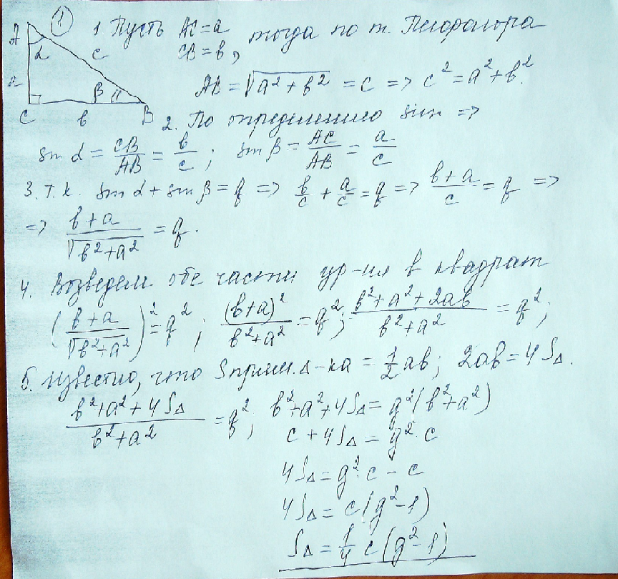

1. Найти сумму всех несократимых дробей со знаменателем 3, содержащихся между целыми числами $m$ и $n (m<n$).

Хочу предложить два способа решения данной задачи.

**1 способ**

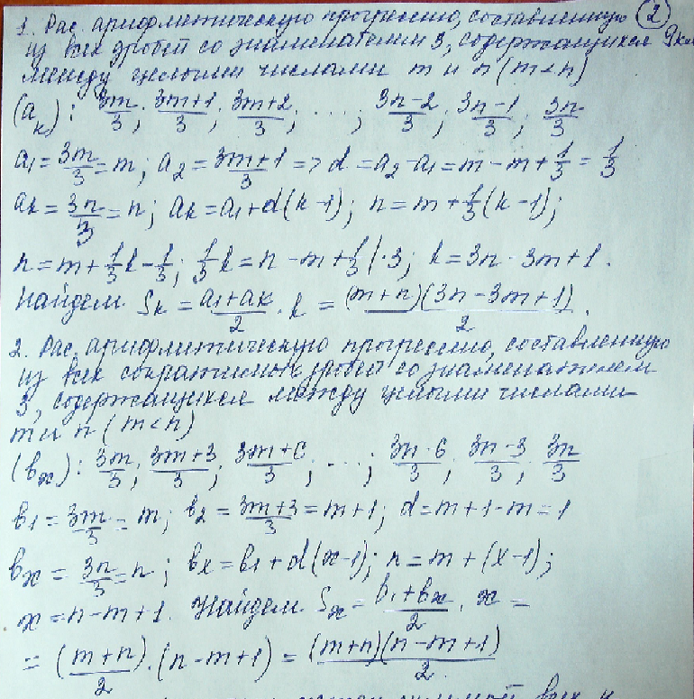

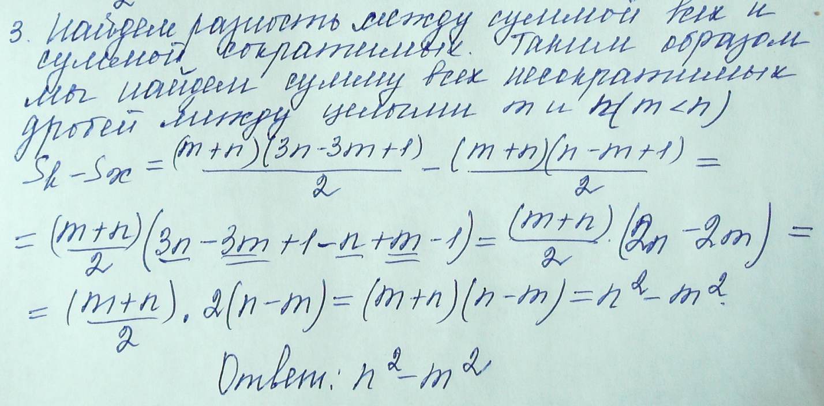

2 способ

